ETF PRODUCT DESIGN · 2026-11 · 백테스트 2007-02 ~ 2026-10
받으면서 불어나는 반도체 커버드콜
반도체 70 + 저베타 고배당 30, 코스피200 콜 절반 매도, 연 8% 월분배 — 상품 설계와 20년 검증
보수·옵션 비용·종목 교체 비용 반영 · 저베타 종목은 반기마다 그 시점 정보로만 선정 · 세금 미반영

1 | 요약 결론과 핵심 숫자

- 문제: 국내 커버드콜은 연 15% 안팎의 높은 분배율을 내세우지만, 분배가 기초자산 총수익보다 크면 차액이 원금에서 나간다. 2026년 봄 처음 나온 반도체 커버드콜 두 상품은 상장 후 몇 달 만에 기준가가 14~31% 내려갔다.
- 설계: 반도체(삼성전자·SK하이닉스·한미반도체) 70%에 반도체 급락 때 버틴 저베타 고배당주 30%를 처음부터 담고, 반도체 부분의 50%만큼 코스피200 콜을 팔아 연 8%를 매달 분배한다.
- 결과(2007-02~2026-10, 비용 반영): 연 총수익 20.8%, 원금(기준가) 연 +11.5%, 최대 낙폭 -53.2%(2008). 아무 달에 사서 5년 보유하면 원금이 줄어든 경우 5.1%, 분배까지 합치면 0%.
- 비교: 기존 반도체 커버드콜 구조를 같은 반도체·같은 비용으로 재현하면 2008년 낙폭이 -64~-69%, 2026년 여름 -39~-43%로 내 안(-53%, -30%)보다 컸다. 대상승장(2025)에서는 반도체 비중이 큰 기존 구조가 앞선다.
- 분배율: 8%가 경계선이다. 5년 보유 원금 감소 확률이 7% 4.5%, 8% 5.1%, 9% 10.2%, 10% 12.4%로 9%부터 두 배가 된다.
 | 내 안 (8%) | KODEX형 재현 (9%) | TIGER형 재현 (10%) | 반도체 단독
연 총수익 | 20.8% | 25.1% | 19.8% | 28.1%
원금(기준가) 연변화 | +11.5% | +14.3% | +8.3% | —
최대 낙폭 (2008) | -53.2% | -69.2% | -64.0% | -70.3%
2026년 여름 낙폭 | -29.6% | -42.8% | -38.9% | -46.9%
5년 보유 원금 감소 확률 | 5.1% | 7.9% | 15.3% | 0%
5년 보유 최악 원금 | -15.8% | -28.6% | -32.4% | +22.7%

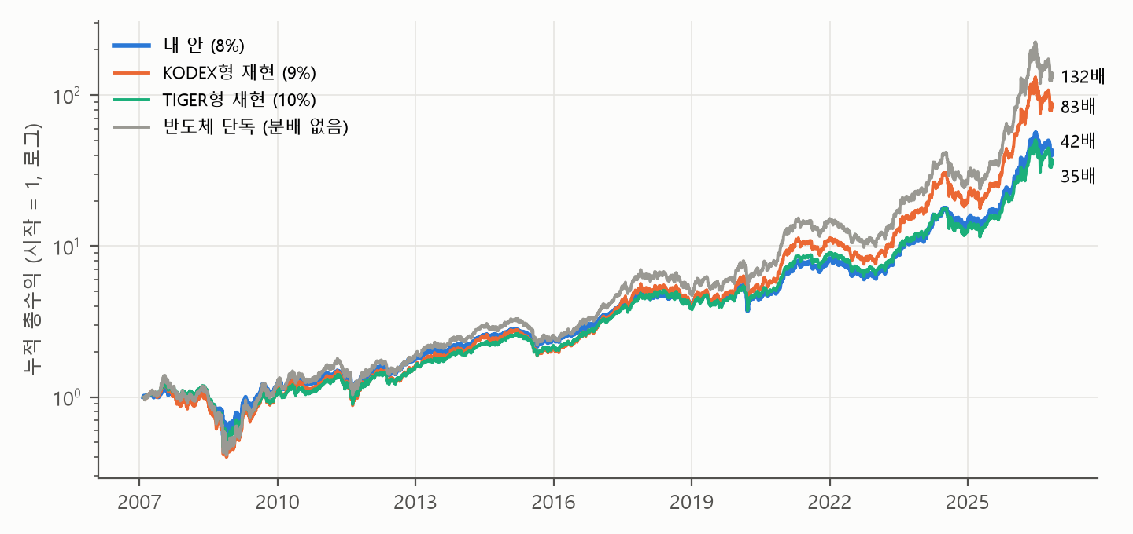
그림 1. 누적 총수익(분배 재투자, 로그 축). 반도체 구성은 넷 다 삼성전자 25 · SK하이닉스 25 · 한미반도체 20

2 | 배경: 커버드콜 시장과 문제 무엇이 있고, 무엇이 비어 있나

커버드콜 ETF는 기초자산을 들고 그 콜옵션을 팔아 받은 프리미엄을 분배한다. 국내 상장 커버드콜은 62개이고, 국내 기초 22개의 시가총액은 코스피200 약 8.0조, 배당·금융·밸류업 약 4.3조, 반도체 약 8,000억, 코스닥 약 1,200억 원이다(네이버 ETF 목록, 2026-11-03).
반도체 커버드콜 | 상장 | 들고 있는 것 | 파는 콜 | 목표 분배
FOCUS AI반도체위클리고정 | 2026-04-07 (반도체 CC 최초) | AI반도체 상위 20종목 70% | 코스피200 위클리 30% 고정 | 확인 필요
TIGER 반도체TOP10커버드콜액티브 | 2026-04-21 | TIGER 반도체TOP10 종목(하닉 28 · 삼전 24) | 개별 종목 옵션, 액티브 | 확인 필요
KODEX 반도체타겟위클리커버드콜 | 2026-05-12 | KRX 반도체 TR 37종목(하닉 28.3 · 삼전 22.2) | 코스피200 위클리 약 30% | 연 9%

- 분배율이 높을수록 콜을 많이 팔아야 하고, 그만큼 상승을 덜 따라간다. 분배가 프리미엄과 배당보다 크면 부족분은 보유 자산을 팔아 채운다 = 원금 분배.
- 같은 방식으로 재현하면 코스피200 타겟위클리형(분배 약 17%)은 원금이 연 -6.5%, 고배당 위클리형(약 20%)은 -8.7%였다(2009~2026, 비용 반영).
- 콜 프리미엄으로 다른 자산을 함께 담아 하락을 줄이는 국내 상품은 찾지 못했다. 가장 가까운 해외 구조는 콜을 팔아 풋을 사는 칼라형(미국 NUSI)이다. 우리자산운용 WON ETF에는 커버드콜이 없다(홈페이지, 2026-11-01).

3 | 설계 원칙과 상품 구조 분배는 총수익 안쪽, 방어 자산은 처음부터

원칙 ① 분배율은 기초자산의 장기 총수익을 넘지 않게 정한다. ② 급락 때 덜 빠지는 자산을 처음부터 섞는다. ③ 콜은 많이 거래되고 들고 있는 자산과 같이 움직이는 옵션으로 판다.

항목 | 규칙
반도체 70% | 삼성전자 25 · SK하이닉스 25 · 한미반도체 20
저베타 고배당 30% | 반기(1·7월 첫 거래일)마다 그날 이전 데이터만으로: 직전 60거래일 하루 평균 거래대금 30억 원 이상 → 직전 2년 일간 수익률 기준 코스피 대비 베타 0.5 이하 → 직전 12개월 배당수익률 상위 최대 7종목, 동일가중. 베타 기준은 지키고, 전체가 10종목이 안 되면 반도체 보조 종목(리노공업 · DB하이텍 · 이오테크닉스 · 원익IPS 순)을 1%씩 편입
콜 매도 | 코스피200 1개월 ATM 콜, 반도체 부분 평가액의 50%(NAV의 약 35%), 매월 첫 거래일 매도 → 그달 마지막 거래일 정산
분배 | 매월 말 NAV × 8% ÷ 12. 재원 = 콜 프리미엄 + 배당. 남으면 보유 비율대로 재투자, 모자라면 보유 비율대로 매도
리밸런싱 | 분기 첫 거래일 70:30 되돌림, 반기 저베타 종목 재선정
상장 요건 | 구성 종목 10개 이상 · 한 종목 30% 이하(최대 25%). 콜은 종목 비중에 들어가지 않는다

한 달 돈 흐름 (100억 원 상품, 변동성 20% 가정의 설명용 예시)
단계 | 내용 | 금액
콜 매도 | 반도체 70억의 절반, 코스피200 1개월 ATM 콜 명목 35억 | —
프리미엄 | ATM 1개월 콜값 ≈ 0.4 × 20% × √(1/12) ≈ 2.3% (블랙숄즈, 금리 3%면 2.4%) | 약 0.8억
분배 | NAV × 8% ÷ 12 | 약 0.67억
만기 +5% | 35억 × 5% = 1.75억 지급 → 프리미엄 빼고 -0.95억. 대신 반도체 70억은 올랐고, 콜을 안 판 절반의 상승은 그대로 | —
만기 0% 또는 하락 | 콜은 휴지 → 프리미엄 그대로 이익 | +0.8억

백테스트 평균은 콜 프리미엄 연 8% 안팎(월 NAV의 약 0.7%), 배당 연 1.5~2%(12월에 몰림)였다. 최근 12개월은 변동성이 커 월 평균 1.7%(0.8~2.9%).

4 | 데이터와 방법 실제로 한 그대로

데이터 | 출처 | 기간
종목 종가·배당·거래량 | 야후 파이낸스(yfinance), 수정 안 된 종가 + 배당락일 주당 배당 | 2004~2026-10
콜 기초 | 코스피 지수(^KS11)로 코스피200을 대신함(일간 상관 약 0.99). 2009년 이전 KODEX 200 데이터가 없어서 | 2007-02~
기존 상품 기초 | KODEX 반도체(091160), TIGER 반도체TOP10(396500) | 2009~ / 2021-08~
실제 상품 실적 | 야후 수정종가(분배 재투자) | 각 상장일~2026-10-30
시장 규모·상품 구조·세제 | 네이버 ETF 목록(11/3), 운용사 공지, 기사 | 기사 날짜

항목 | 가정
옵션 가격 | 블랙숄즈, 변동성 = 콜 기초의 직전 20거래일 실현변동성(하한 10%), 금리 3%, 행사가 = 매도일 지수. 실제 옵션 호가는 쓰지 않음
비용 | 총보수 연 0.5%(매일), 옵션 호가 차이로 프리미엄 10% 감소, 저베타 교체 비중 × 0.2%
원금 / 총수익 | 원금 = 분배를 뺀 기준가. 총수익 = 받은 분배를 같은 상품에 재투자했다고 가정
세금 | 미반영. 국내 커버드콜 분배금 중 옵션 프리미엄 몫은 국내 장내파생 매매차익으로 비과세, 배당 몫은 15.4%(삼성자산운용 공지)
KRX 데이터 | 쓰지 않음(요청 제한). 실제 옵션 시세(코스피200 옵션 1997년~, VKOSPI 2009-04 공식 발표~)로 재검증은 다음 단계

5 | 결과: 원금은 어떻게 움직였나 기준을 셋으로 나눠 쟀다

기준 ① 달력 연도: 그해 첫 거래일 → 마지막 거래일
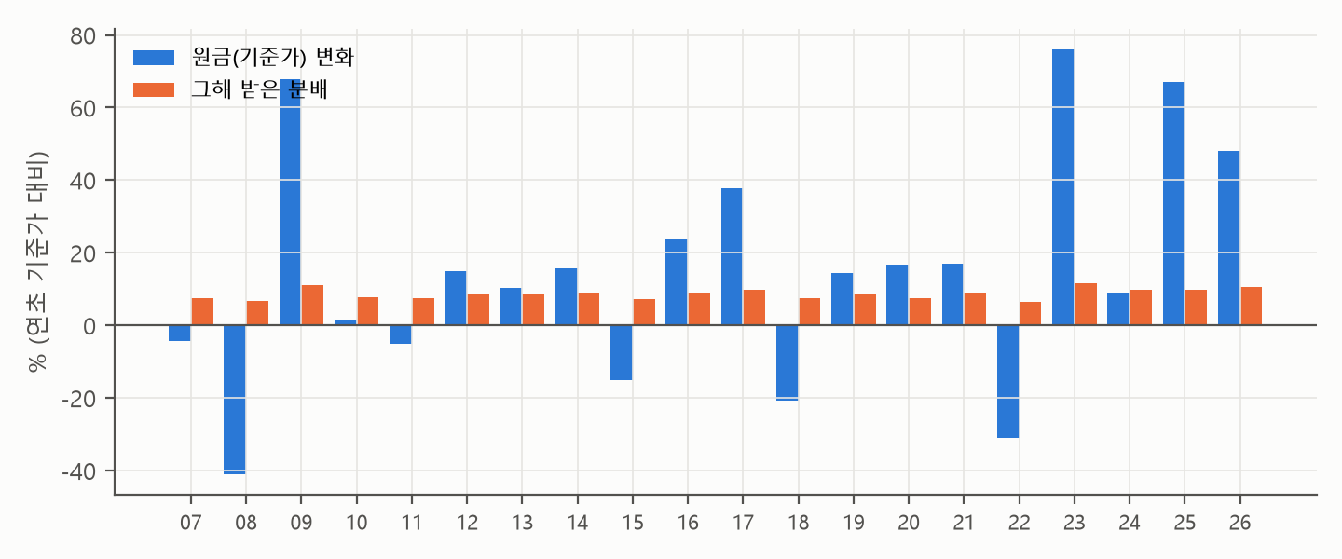
그림 2. 연도별 원금(기준가) 변화와 그해 받은 분배(연초 기준가 대비). 2007년은 2월부터, 2026년은 10월까지
20년 중 6년(2007, 2008, 2011, 2015, 2018, 2022) 기준가가 내려갔고, 분배까지 합친 총수익이 마이너스인 해는 4년(2008, 2015, 2018, 2022).
기준 ② 거치식: 아무 달 첫 거래일에 사서 N년 보유 (시작 달을 한 달씩 옮겨 전부 계산)
보유 기간 | 시작 시점 수 | 원금 손실 확률 | 원금 최악 (시작) | 분배 포함 손실 확률 | 분배 포함 최악 | 원금 중앙값
1년 | 225 | 36.0% | -41.6% (2007-12) | 25.3% | -36.7% | +9.8%
3년 | 201 | 9.5% | -19.0% (2017-11) | 0.0% | +3.0% | +29.1%
5년 | 177 | 5.1% | -15.8% (2018-01) | 0.0% | +25.8% | +53.9%

기준 ③ 적립식: 매달 첫 거래일 같은 금액을 60개월 매수, 60개월째 평가
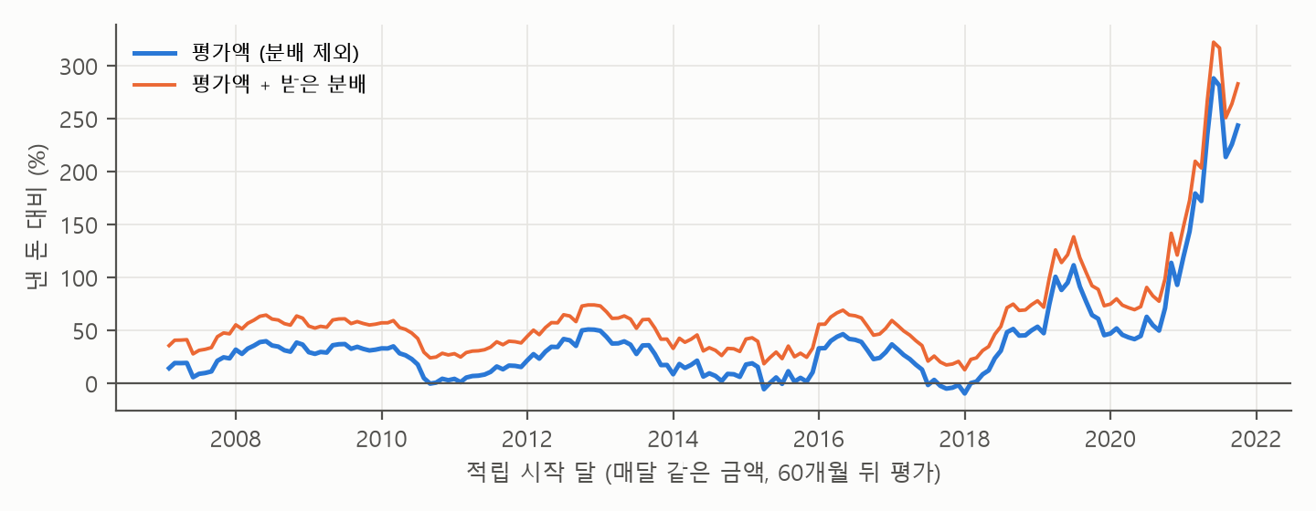
그림 3. 적립 시작 달별 5년 결과. 평가액이 낸 돈보다 적었던 경우 5.1%(최악 -9.5%, 2018-01 시작), 분배까지 합치면 0%(최악 +12.8%)
같은 시작 달에 한 번에 산 경우(5년 최악 -15.8%)보다 적립식 최악(-9.5%)이 작다. 빠질 때도 계속 사서 평균 매입가가 내려가기 때문이다. 5년간 받은 분배 합의 중앙값은 낸 돈의 약 24%.
1억 원을 2007년 초에 넣었다면
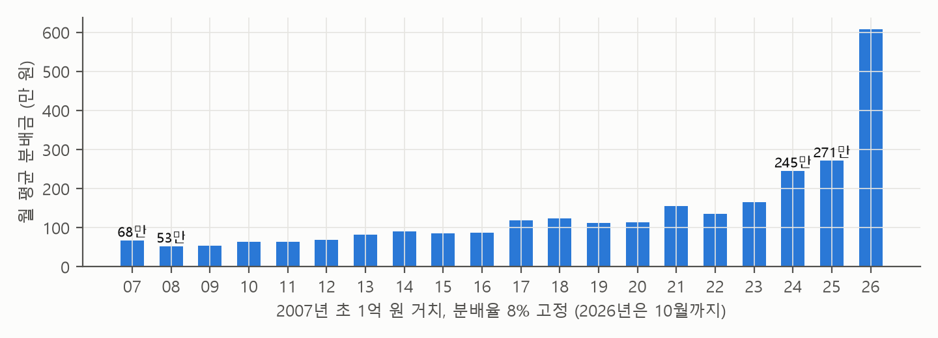
그림 4. 연도별 월 평균 분배금. 분배율은 8% 고정이지만 원금이 불어나 금액이 커진다(2008년처럼 원금이 빠지면 줄어든다)

6 | 기존 반도체 커버드콜과 비교 같은 반도체·같은 비용으로 재현 + 실제 상품

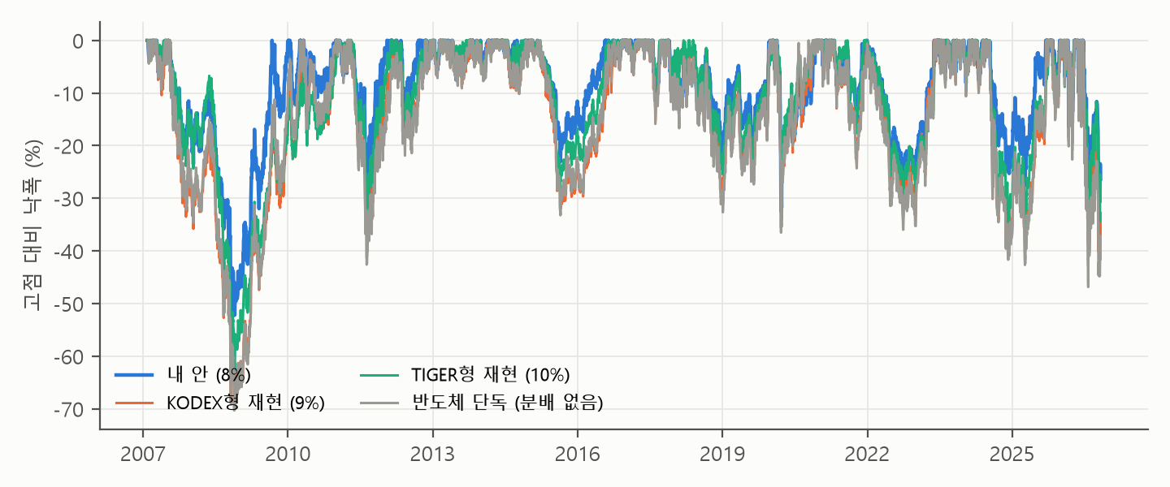
그림 5. 고점 대비 낙폭. 2008년 내 안 -53%, KODEX형 재현 -69%, TIGER형 재현 -64%, 반도체 단독 -70%
재현 방법: KODEX형 = 반도체 100% + 코스피 위클리 콜 30%, 분배 9%(기사). TIGER형 = 반도체 100% + 반도체 바구니 자체 콜(개별주식 옵션 근사) 50%, 분배 10%(매도 비중·분배율은 가정). 2026년 여름 실제 상품 낙폭(KODEX -47.1%, TIGER -52.7%)이 재현값(-42.8%, -38.9%)보다 커서, 재현은 기존 상품에 유리한 쪽이다.
총수익 / 원금 / 연중 최대낙폭 | 2024 | 2025 | 2026 (10/30까지)
내 안 (8%) | +18.2% / +9.1% / -25.3% | +81.1% / +67.1% / -18.7% | +58.2% / +48.0% / -29.6%
KODEX형 재현 | +8.3% / -1.1% / -40.6% | +129.7% / +109.9% / -26.7% | +70.5% / +58.2% / -42.8%
TIGER형 재현 | -0.7% / -10.2% / -34.5% | +79.1% / +62.0% / -19.3% | +45.5% / +33.8% / -38.9%
반도체 단독 | +7.6% / — / -41.7% | +151.7% / — / -27.2% | +83.2% / — / -46.9%

- 반도체가 부진한 해(2024)에는 내 안이 가장 좋았고 기존 구조는 원금이 줄었다(-1.1%, -10.2%).
- 대상승장(2025)에서는 반도체 비중이 큰 KODEX형이 앞섰다(+129.7% vs +81.1%). 반도체를 30% 덜 들고 있는 대가.
- 연중 최대 낙폭은 세 해 모두 내 안이 가장 작거나 비슷했다.
실제 상품 | 상장일 | 상품 기준가 | 상품 분배 포함 | 상품 최대낙폭 | 내 안 같은 기간 (원금 / 분배 포함 / 최대낙폭)
TIGER 반도체TOP10커버드콜액티브 | 2026-04-21 | -13.9% | -5.7% | -52.7% | +0.7% / +5.5% / -29.6%
KODEX 반도체타겟위클리커버드콜 | 2026-05-12 | -31.3% | -28.1% | -47.1% | -16.6% / -13.2% / -29.6%

실제 상품은 비용이 반영된 실적, 내 안은 비용을 넣은 백테스트이며 기간이 6개월 안팎으로 짧다.
실제 상품이 담는 반도체를 그대로 두고 30%만 저베타로 바꾸면
기초 | 안 | 연 총수익 | 최대 낙폭 | 2026년 여름 낙폭 | 원금 연변화
KRX 반도체 (2009~) | KODEX형 재현 | 10.1% | -45.6% | -45.6% | +0.6%
 | 같은 반도체 70 + 저베타 30 | 11.8% | -37.5% | -31.8% | +1.1%
TIGER 반도체TOP10 (2021~) | TIGER형 재현 | 16.0% | -47.6% | -47.6% | +4.8%
 | 같은 반도체 70 + 저베타 30 | 19.0% | -33.7% | -33.7% | +7.5%

세 상품 모두 총수익은 오르고 최대 낙폭은 8~14%p 줄었다. 다만 넓은 KRX 반도체 지수 기초로는 분배 9~10%에 원금이 연 +1% 안팎에 그쳐, 분배율은 기초 총수익에 맞춰 정해야 한다는 점도 확인했다.

7 | 설계 선택 검증 각 선택을 대안과 같은 조건으로 비교

선택 | 비교한 대안 | 결과 | 정한 것
기초자산 | 코스피200 · 금융 · 코스닥150 · 반도체 (2009~, 콜·분배 없음) | 총수익 11.8% · 12.9% · 1.2% · 27.6%. 10% 분배 시 5년 원금 감소 확률 코스피200 85%, 코스닥150 97%, 반도체 14% | 반도체
방어 자산 | 반도체 급락 11번(고점→저점) 평균 수익 | KT&G +9.6% · 유한양행 +9.5% · 농심 +7.7% · KT 0.0% vs S-Oil -5.8% · SK이노베이션 -13.5% · 조선 -23~-28% | 통신·담배·식품·인프라
종목 선정 | 현재 기준 고정 7종목 vs 반기마다 그 시점 정보로 선정 | 고정은 미래 정보 편향으로 5년 원금 감소 5.1%(10% 분배)로 부풀려짐 → 시점 선정 시 12.4% | 시점 선정
베타 한도 | 0.5 vs 0.6 vs 0.5 + 부족분 베타 낮은 순 채움 | 5년 원금 감소 12.4% · 12.4% · 10.7%(10% 분배). 0.6 이상은 은행·증권 편입 | 0.5 고정
저베타 비중 | 0~80% (2009~2023) | 낙폭은 40%에서 최소(-29.7%), 40% 넘으면 콜을 팔 반도체가 줄어 분배 여력 하락 | 30%
보유 방식 | 처음부터 30% vs 프리미엄으로 30%까지 사 모음 | 최대 낙폭 -30.9% vs -37.9% | 처음부터
콜 매도 | 월물 50% vs 100% vs 위클리 50% (12% 분배) | 100%는 총수익 24.0→21.9%, 위클리는 5년 원금 감소 18→24% | 월물 50%
리밸런싱 | 연 1회 vs 반기 1회 | 최대 낙폭 -56.2% vs -53.2% (교체 비용 반영) | 반기
분배 방식 | 남는 돈 재투자 vs 연말 특별분배 | 아래 표 | 재투자

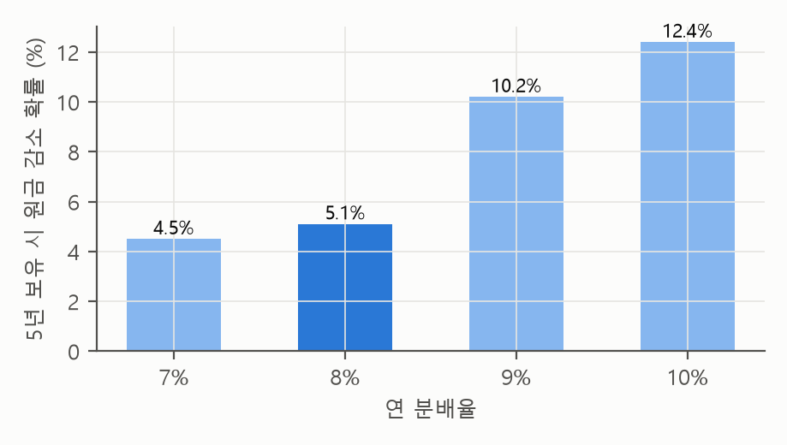
그림 6. 분배율별 5년 보유 원금 감소 확률(반기 시점 선정, 2007~2026, 비용 반영)
1억 원, 20년 | 8% + 남는 돈 재투자 | 8% + 연말 특별분배
연 분배율 평균 (범위) | 8.7% (6.5~11.7) | 10.7% (7.2~17.8)
원금 연변화 | +11.5% | +9.2%
20년간 받은 분배 합 | 3.19억 | 2.81억
20년 뒤 평가액 | 8.52억 | 5.65억
5년 보유 원금 감소 확률 | 5.1% | 13.0%

특별분배는 간판 분배율을 높이지만 불어날 바탕을 미리 나눠 줘서 20년 동안 받는 총액이 오히려 줄었다. 현금 수요가 큰 투자자용은 같은 구조에 목표 분배만 높인 별도 상품(시장 선례: TIGER 미국배당다우존스타겟커버드콜 1호·2호)으로 나누는 편이 낫다.
20년간 반기 선정에서 많이 뽑힌 종목: KT 36 · KT&G 30 · SK텔레콤 30 · 맥쿼리인프라 25 · LG유플러스 22 · 농심 16 · 에스원 14 · 현대해상 11. 규칙으로 골라도 통신·담배·인프라·식품이 대부분 남았다.

8 | 검증 과정에서 바뀐 것 처음 결과와 최종 결과가 다른 이유

처음 | 문제 | 고친 것 | 영향
저베타 7종목을 현재 기준으로 고정 | 그 시점엔 몰랐을 배당·베타로 과거를 고름(미래 정보 편향) | 반기마다 그 시점 데이터로 재선정 | 10% 분배 5년 원금 감소 5.1% → 12.4%
분배 10% | 시점 선정 기준으로는 5년 원금 감소 12.4% | 분배 8% | 5.1%
2009년부터 백테스트 | KODEX 200 데이터가 2009년부터라 2008년 금융위기가 빠짐 | 콜 기초를 코스피 지수로 대신해 2007년부터 | 최대 낙폭 -33% → -53%
비용 없음 | 보수·옵션 호가 비용 누락 | 보수 0.5% + 프리미엄 10% 감소 + 교체 비용 | 총수익 약 -1.7%p
정유·가스주를 방어 자산으로 | 급락 때 평균 -6~-14%, 코로나처럼 같이 빠짐 | 저베타 고배당 규칙으로 교체 | 원금 최대 하락 축소

9 | 한계와 다음 검증

- 옵션 가격은 실현변동성 블랙숄즈 근사다. 실제 시장 가격은 내재변동성으로 정해지고 보통 실현변동성보다 조금 높다 → 실제 코스피200 옵션 시세로 재계산.
- 반도체 70%의 종목(특히 한미반도체 20%)은 현재 기준으로 정했다. 한미반도체 없이 삼전 35 · 하닉 35면 10% 분배 기준 5년 원금 감소 확률이 15%로 올라간다 → 반도체 쪽도 규칙 기반 선정으로.
- 후보 종목이 현재 상장사라 상장폐지 종목이 빠진 생존 편향이 남아 있다.
- 2007~08년에는 저베타 통과 종목이 KT 한 종목, 2021~22년에는 2~3종목뿐이라 30%가 소수 종목에 몰렸다. 2022년은 보조 종목까지 9종목으로 상장 요건(10종목)에 못 미쳤다 → 보조 후보 확대.
- 위클리 옵션은 2019년 이후 상장, 그 이전 위클리 결과는 가정. 세금과 과표기준가 효과는 넣지 않았다.
- 2008년처럼 시장 전체가 무너지는 충격에는 저베타주도 함께 빠진다(최대 낙폭 -53%). 채권 50%를 섞은 채권혼합형(분배 6%, 최대 낙폭 -29%, 퇴직연금 100% 편입 가능)이 대안.
코드·결과: 04_포트폴리오_작업원본/03_지수개발_ETF솔루션/커버드콜_20년_월분배/ (최종안 pit_select.py · final8.py, 그림 make_charts.py). 학습·포트폴리오 목적의 백테스트이며 실제 상품이나 투자 권유가 아니다.

